Video 4

Se quiere que algunas de las opciones sean solo visibles para los administradores.

Lo primero que queremos hacer es cambiar en el menú lateral la opción que dice “Course Users” por “Subscription”

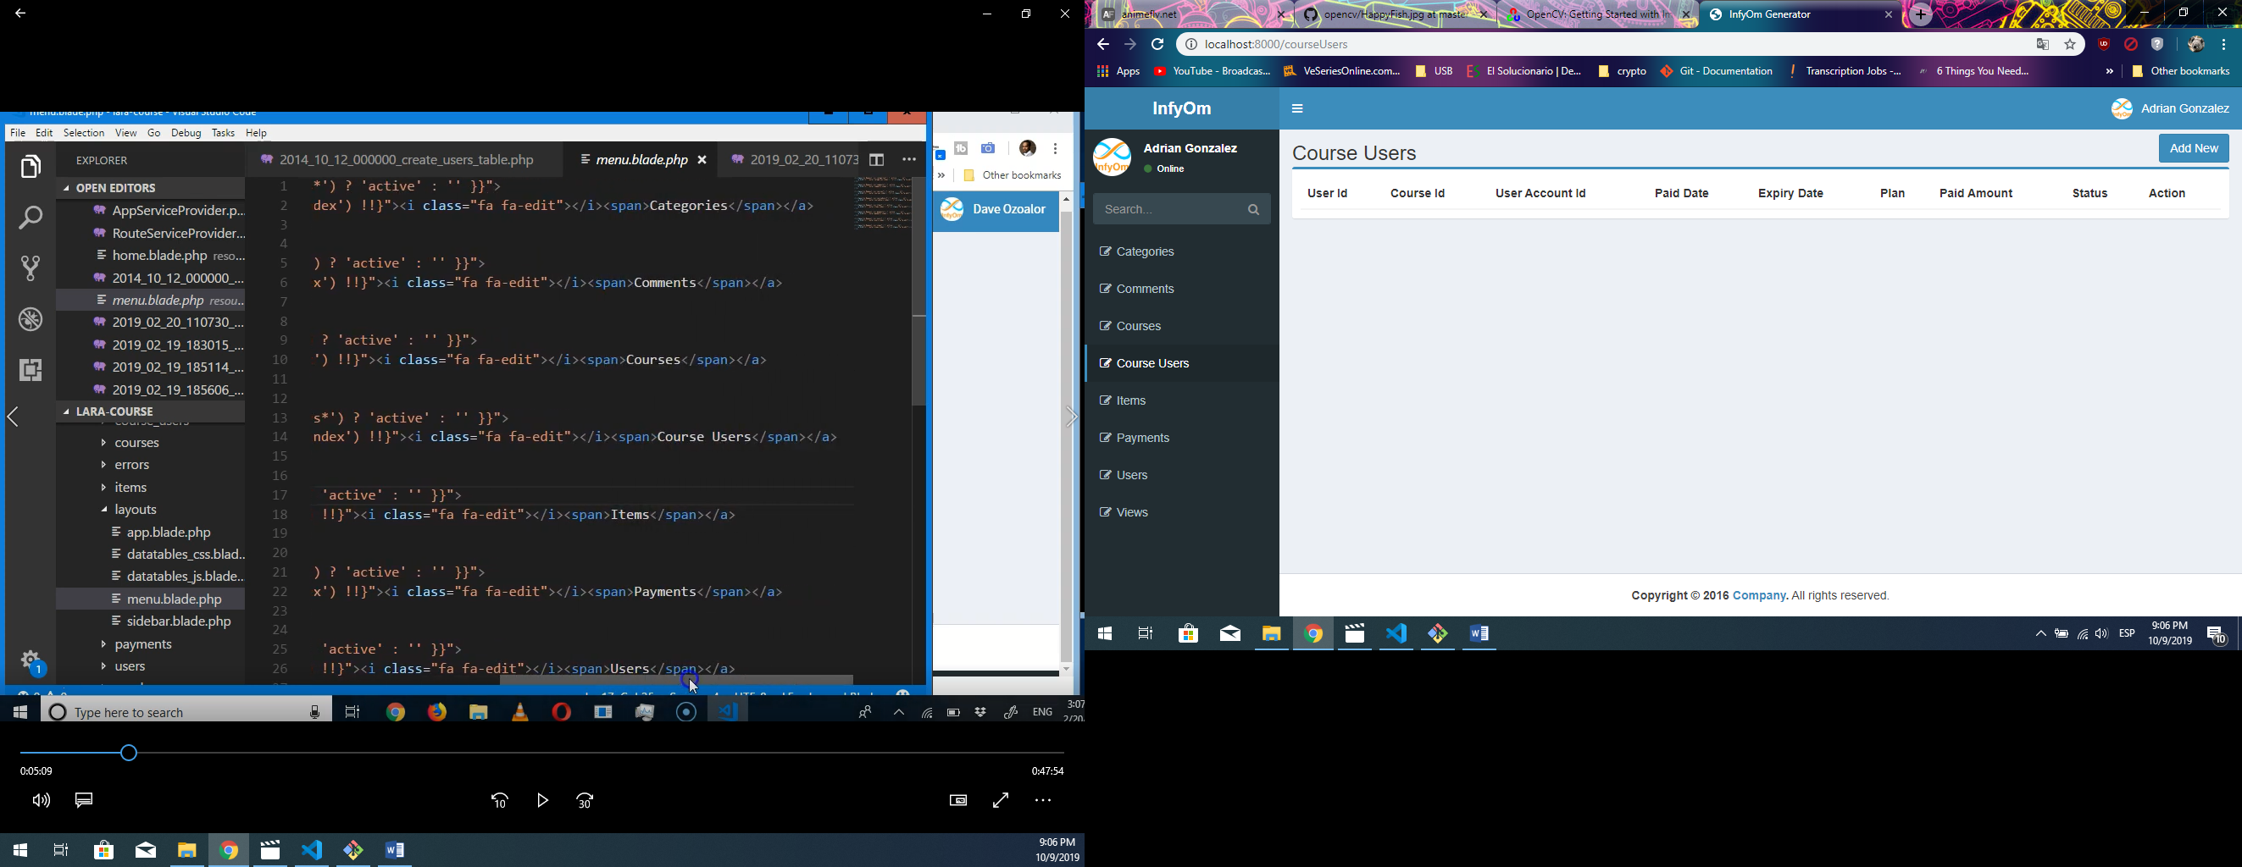

Para esto, nos vamos a la ruta proyecto/resources\views\layouts y abrimos el archivo menu.blade.php, editamos, guardamos y actualizamos.

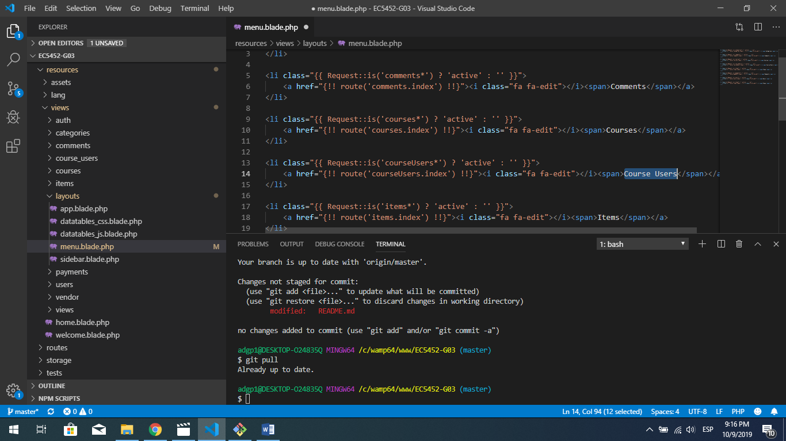

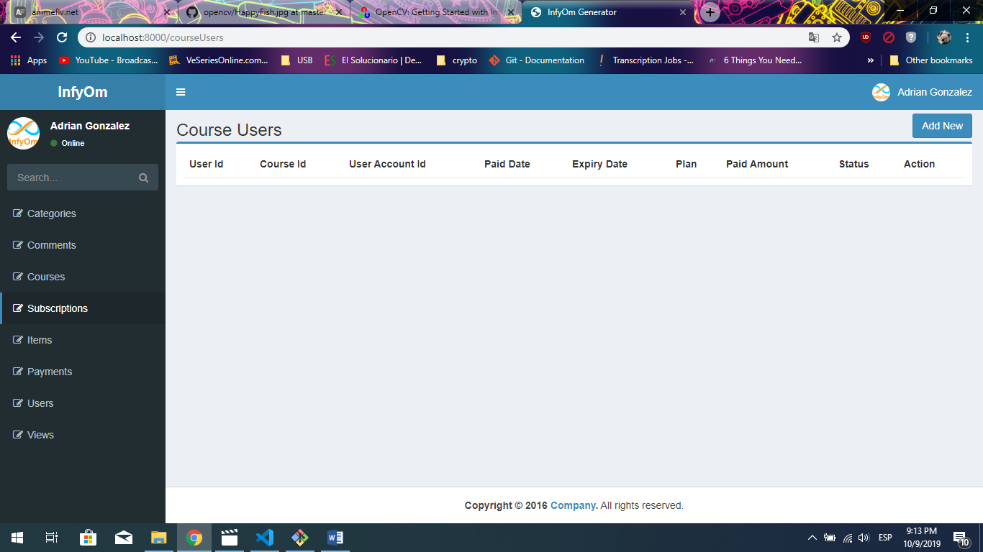

Luego, queremos que la sección “Comments” aparezca debajo de “Subscriptions”, para esto, copiamos el código referente a esta sección y lo pegamos debajo de la otra.

Queremos que algunas opciones solo se muestren para usuarios privilegiados (admins), para esto, utilizamos la función “Auth” y adquirimos el rol del usuario con la función “user()->role_id”.

Pero primero, hay que crear la tabla de los roles. Ejecutamos los comandos

* php artisan make:migration create_roles_table

en la table definimos un campo “name” donde se definirá el tipo de nivel del usuario. Además, se asocia un numero para cada role y se agrega el campo “role_id” a la tabla de usuarios. Para hacer los cambios efectivos, ejecutamos el siguiente comando

* php artisan migrate. Esto agrega la table “roles” a la base de datos

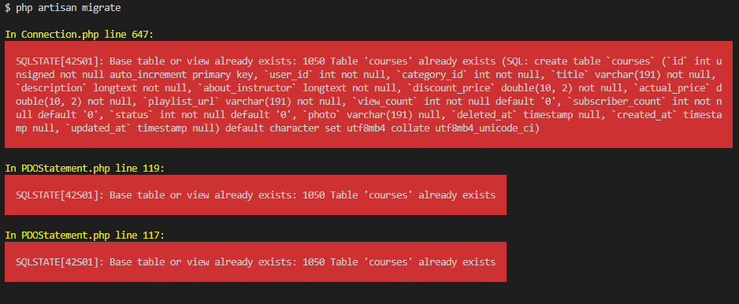

Nos da un error diciendo que la tabla “courses” ya existe. Podemos comprobar en PHPMyAdmin que el campo no se agregó a la tabla (debería estar después de views_count).

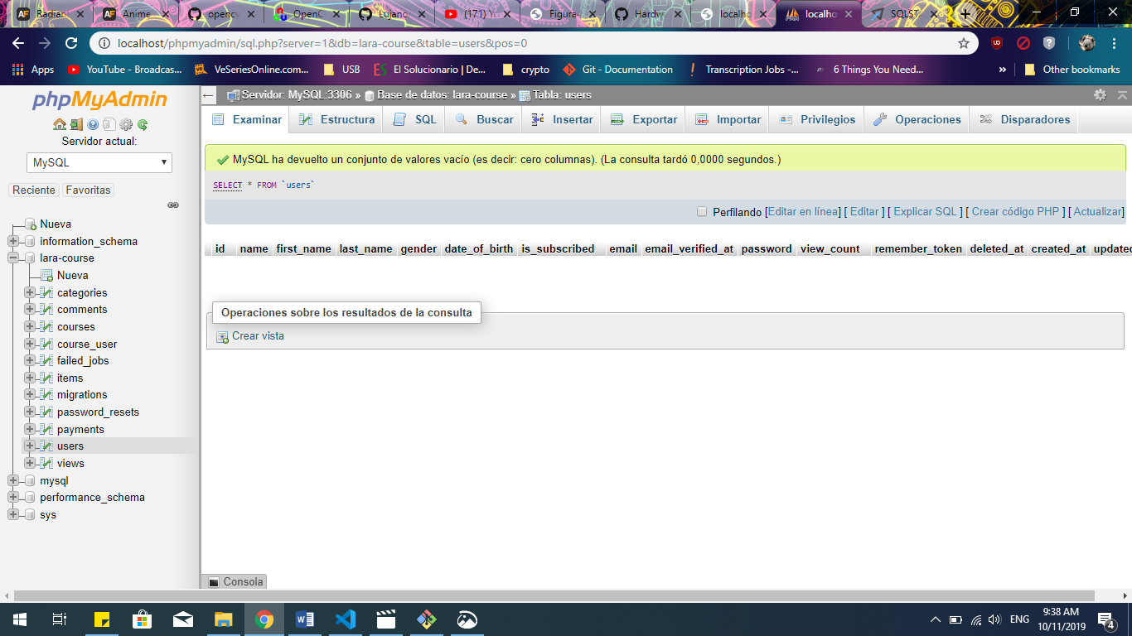

Ejecutamos

* php artisan migrate:reset. Esto eliminará la tabla de la base de datos.
* Php artisan migrate.

Esto nos vuelve a generar un error, aunque si se actualiza la tabla users.

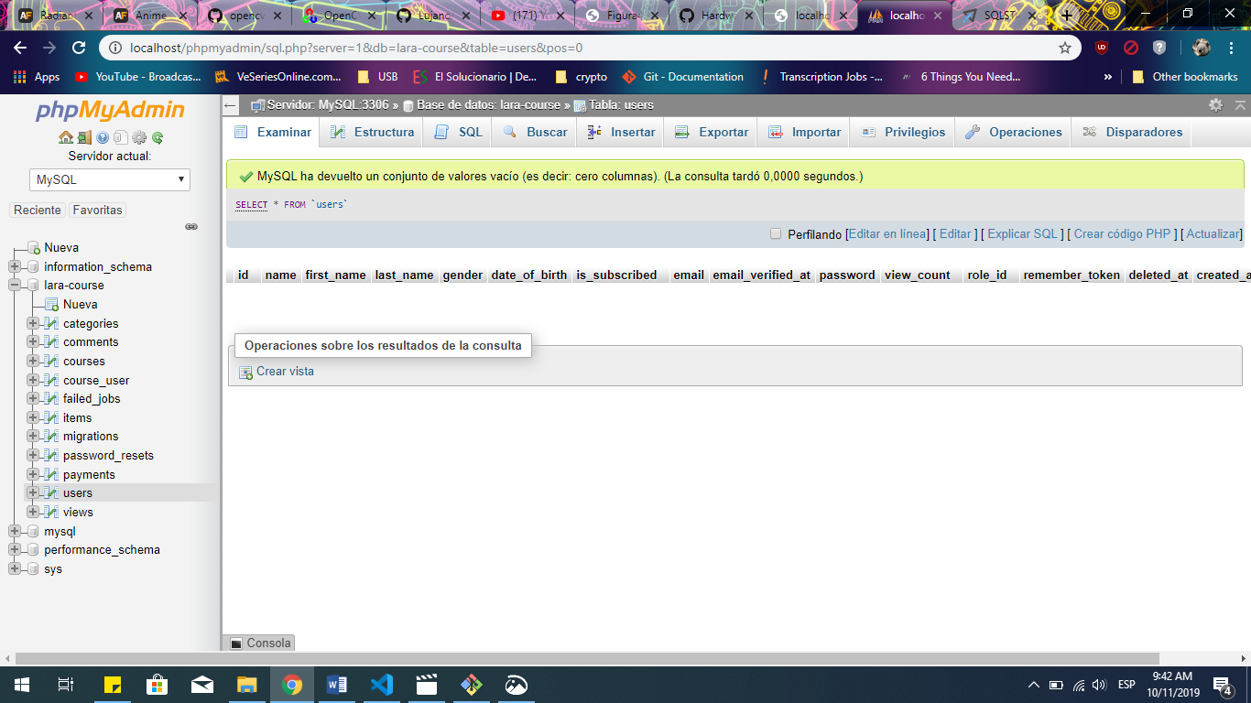

Podemos ver a la izquierda que no se genera en la base de datos la tabla de roles.

Para evitar más problemas, eliminamos todas las tablas de la base de datos manualmente.